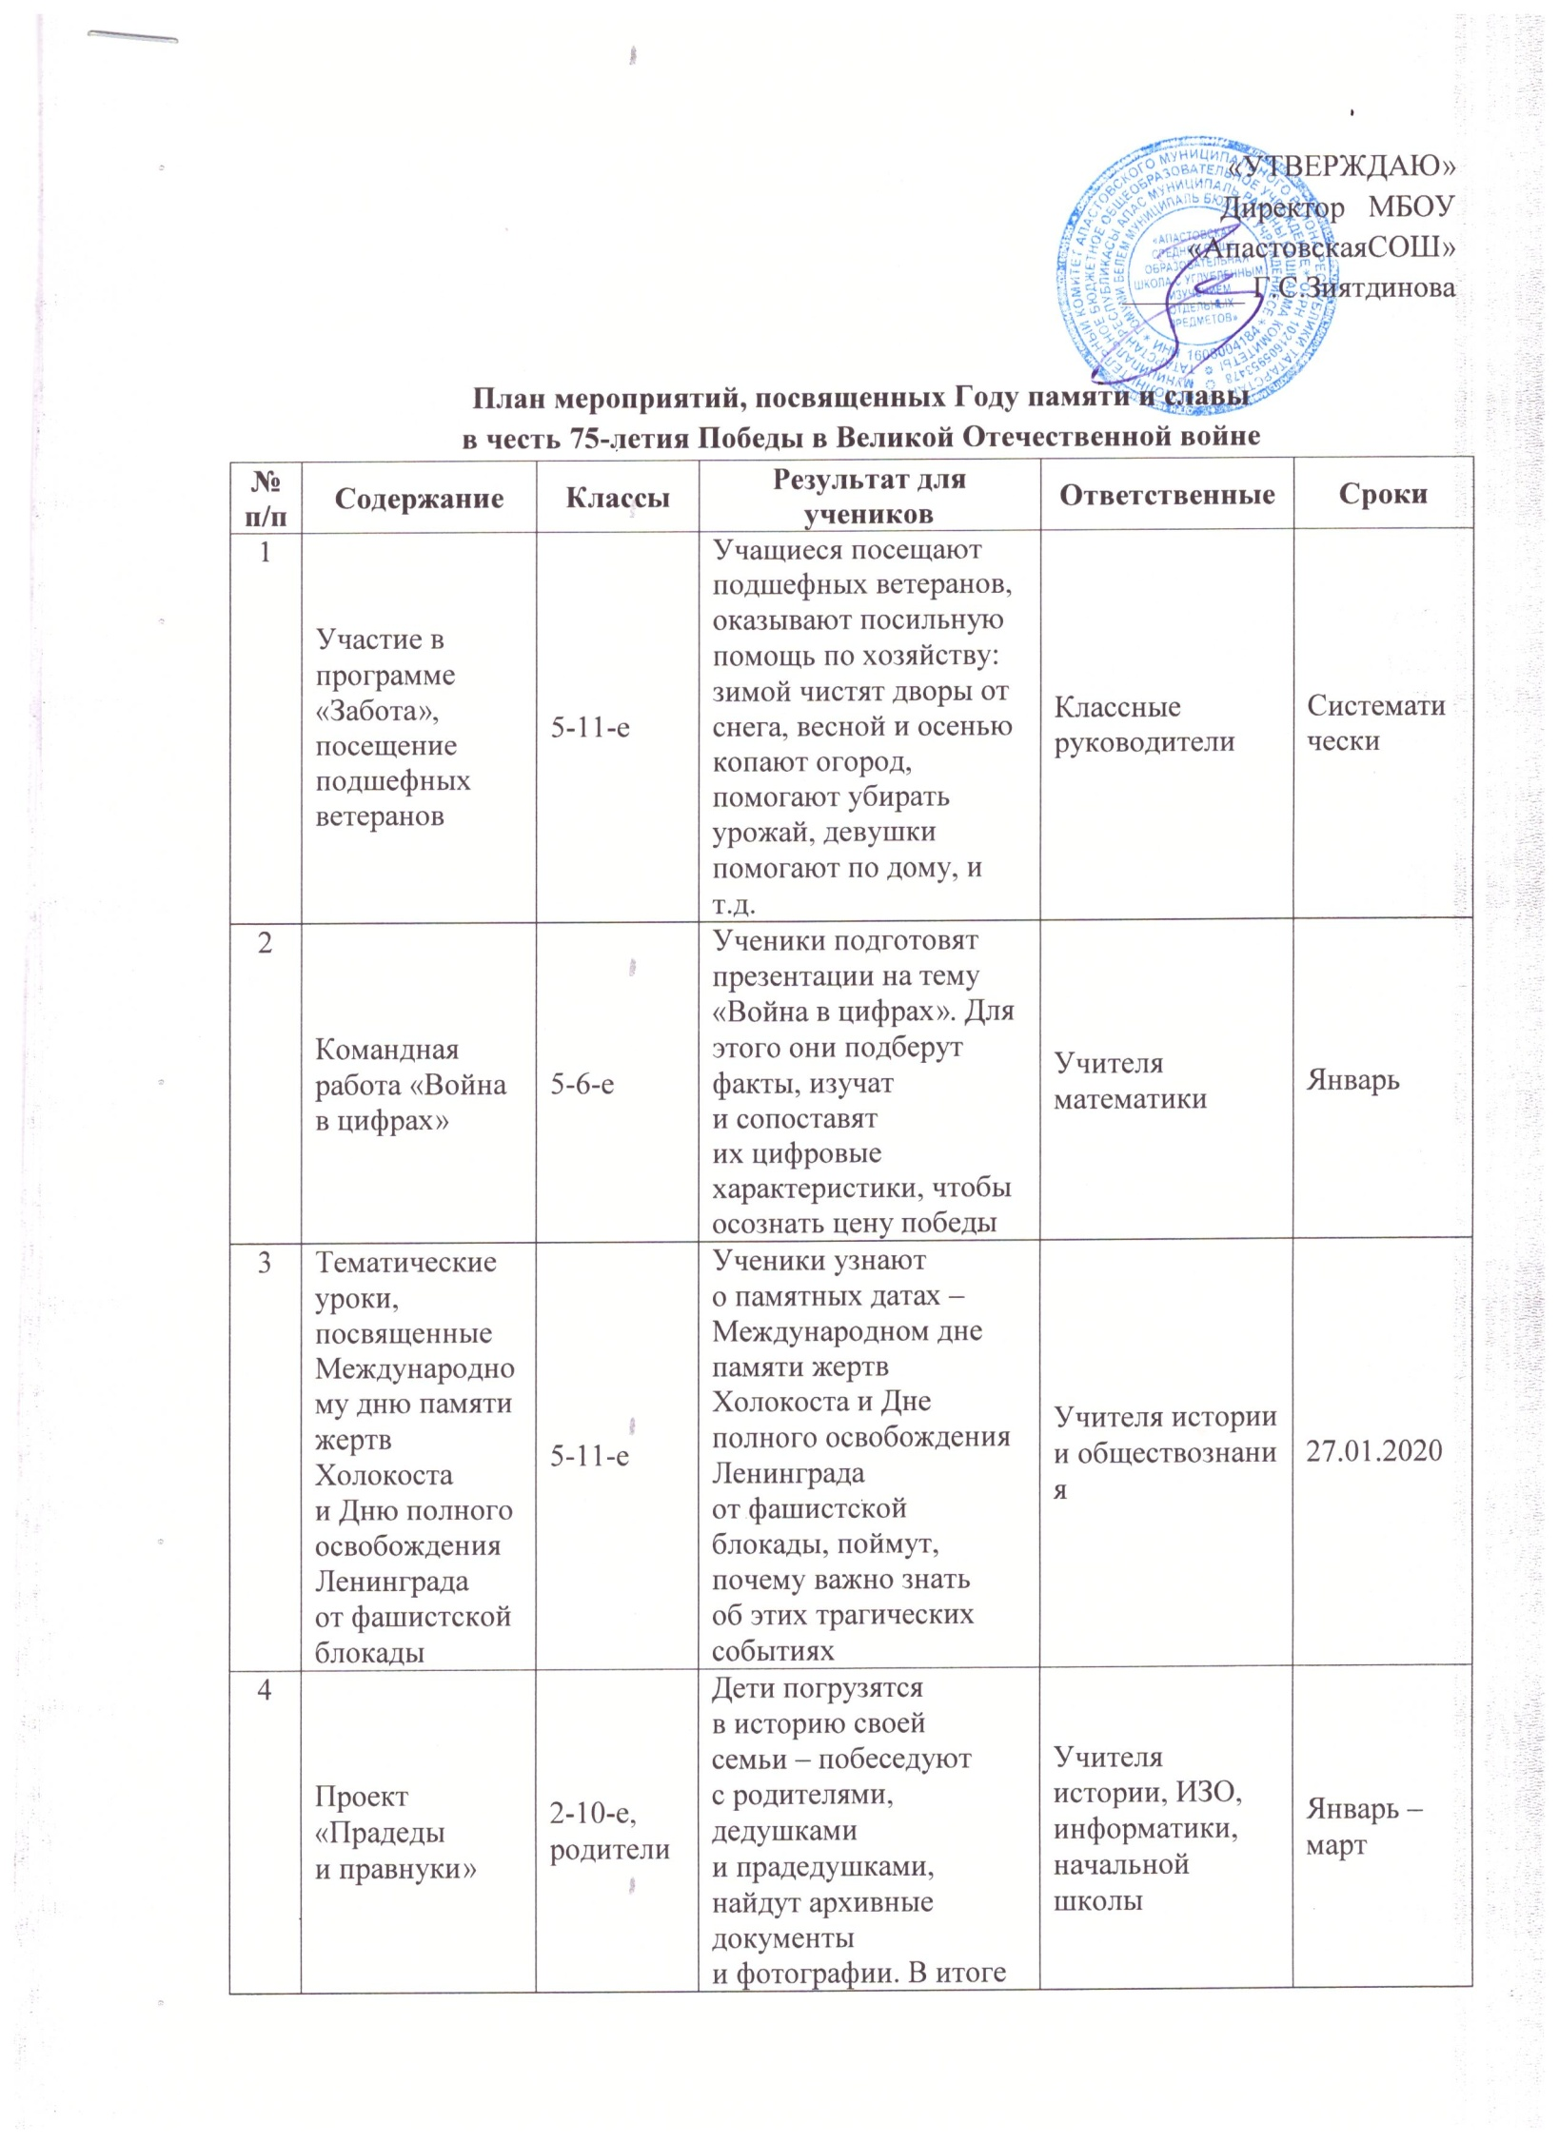
 |  |  | они подготовят материал – рассказ о своем героическом предке, прикрепят его и свое фото, чтобы выложить на сайте школы
5 | Открытый проект «Сборник стихов о войне. По следам поэтов военных лет» | 1-11-е, учителя, родители | Учителя, ученики и родители пишут стихотворения в стиле одного из поэтов военных лет. Дети знакомятся с творчеством этих поэтов, пробуют себя в поэтическом жанре, творчески осмысляют проблемы войны и мира | Учителя русского языка и литературы, классные руководители, учителя начальной школы | Январь – март
6 | Дискуссия «Фашизм в наши дни – выдумка или реальность» | 9-10-е | Дети формулируют свою позицию по отношению к фашизму | Учителя истории и обществознания | Январь
7 | Спортивные соревнования среди команд отцов и детей, в рамках конференции Совета отцов» (по отдельному плану) | 1-11 | В рамках конференции Совета отцов в каждом классе пройдут спортивные соревнования среди команд отцов и детей: по лыжам, по волейболу, по футболу, по плаванию, по теннису, по шахматам, «Весёлые старты» и т.д. | Учителя физической культуры, классные руководители | Январь
8 | Соревнования по стрельбе и по разборке и сборке АК-74 среди команд учащихся и отцов | 10-11-е | В рамках конференции Совета отцов Соревнования по стрельбе и по разборке и сборке АК-74 среди команд учащихся и отцов | Преподаватель –организатор ОБЖ | Январь
9 | Конкурс чтецов «Эти строки, опаленные войной» | 1-4-е, родители | Дети знакомятся с поэзией о победе, героизме, взаимовыручке, готовят выступление с музыкой и видеорядом | Учителя начальной школы | Февраль
10 | Экскурсии по теме Великой Отечественной войны | 2-11-е, родители | Каждая параллель посещает краеведческий музей района. Ученики оформляют видео и фотоотчеты, фиксируют плюсы и минусы экскурсий, чтобы порекомендовать их другим ребятам | Заместитель директора по ВР, классные руководители | Январь – май
11 | Клуб интересных встреч | 1-11-е | Школьники встречаются с ветеранами, знакомятся с историей их жизни | Заместитель директора по ВР, классные руководители | Январь – май
12 | Оформление тематического раздела на школьном сайте «Год памяти и славы. 75 лет Победы в Великой Отечественной войне» | 1-11-е | Ученики помогают разрабатывать, пополнять и оформлять страницу на сайте школы, чтобы выкладывать отчеты обо всех мероприятиях, базу данных о прадедах-ветеранах | Заместитель директора по ВР, системный администратор школьного сайта, педагоги-организаторы | Январь – апрель
13 | Выставка «Галерея Победы» | 1-6-е | Ученики рисуют работы на тему Победы. Затем рисунками оформляют актовый зал к концерту для ветеранов | Учителя ИЗО, учителя начальной школы | Февраль – март
14 | Проект «Календарь Победы» | 7-11-е | Школьники рассказывают об основных событиях последних дней Великой Отечественной войны другим ребятам с помощью презентаций | ШУС, классные руководители | Февраль – апрель
15 | Стендовые презентации «День памяти юного героя-антифашиста. Пионеры-герои» | 8-10-е | Старшие ученики рассказывают ученикам начальной школы о подвигах детей во время войны | Учителя истории и обществознания, учителя начальной школы, ШУС | 08.02.2020
16 | Мероприятия в рамках празднования Дня защитников Отечества | 1-11 | Учащиеся вместе с учителями организуют и проводят праздничные мероприятия, акции, концерты, соревнования | Классные руководители, педагоги-организаторы, учителя предметники | Февраль
17 | Акция «Открытка для ветерана» | 1-5-е | Дети создают открытки в разной технике, подписывают их. Старшеклассники отвозят открытки адресатам | Учителя начальной школы, учителя ИЗО | Апрель
18 | Выездной проект «О чем рассказали обелиски» | 1-11-е | Дети узнают о мемориалах Великой Отечественной войны, которые находятся поблизости, изучают их историю, наносят их местоположение на карту, делают уборку около памятников, проводят митинг, пишут творческие отзывы о поездке | Заместитель директора по ВР, классные руководители, учителя начальной школы | Апрель
19 | Концерт «День Победы» | 1-11-е, родители, учителя | Дети совместно с сотрудниками и родителями готовят концерт для ветеранов. Они понимают, что необходимо сохранять память о войне, чтобы она не повторилась. Осознают, что эта тема волнует всех людей, проявляют уважение к тем, кто пережил войну | Заместитель директора по ВР, педагоги- организаторы, педагоги дополнительного образования | Май
20 | Акция «В гости к ветеранам» | 8-11-е | Дети лично общаются с ветеранами, берут интервью, видеоинтервью, рассматривают семейные архивы | Классные руководители | Май
21 | Акция «Георгиевская ленточка» | 1-11-е | На классных часах ученики узнают об истории акции и ее смысле. Затем по желанию прикрепляют к одежде ленточку | Заместитель директора по ВР, классные руководители, учителя начальной школы, педагоги- организаторы, педагог-организатор ОБЖ | Май
22 | Акция «Дерево победы» | Экоотряд «Стрела» | Каждый год учащиеся сажают деревья в честь Великой Победе. | Руководитель экоотряда «Стрела» | Май
23 | Акция «Письмо победы» | 1-11-е | Учащиеся пишут письмо в «прошлое», членам своих семей, участникам боевых действий» | Классные руководители | Май
24 | Участие в Параде, посвящённом 75-ой годовщине Победы в Великой Отечественной войне | 8-11-е | В Параде, посвящённом 75-ой годовщине Победы в ВОВ знамённую группу, юнармейскую коробку, линейных и почётный караул составляют учащиеся МБОУ «Апастовская СОШ». | Преподаватель организатор ОБЖ | Май
25 | Спортивные мероприятия, соревнования. | 1-11-е | Учителя физической культуры проводят соревнования, посвящённые Великой Победе | Учителя физической культуры | Январь - май
26 | Урок - гостиная «Поэзия военных лет» | 9-11-е | Сотрудник музея или библиотекарь погружает детей в мир поэзии военных лет | Библиотекарь, учителя русского языка и литературы | Сентябрь
27 | Стендовая презентация «Война глазами детей из разных стран» | 5-8-е | Ученики 5-8-х классов знакомят других ребят с их мыслями о войне и мире, готовят материалы о восприятии войны детьми из разных стран | Учителя иностранных языков | Октябрь
28 | Мероприятие «Своя игра» по теме «Главные сражения Великой Отечественной войны» | 8-10-е | Дети проявляют и закрепляют знания, которые получили на уроках истории и внеурочных мероприятиях | Учителя истории | Октябрь
29 | Проект «Города-герои» | 1-10-е | Группы школьников, в которых вместе работают ученики из начальной школы и основной или средней, готовят интерактивное сообщение об одном из городов-героев | Учителя начальной школы, классные руководители, заместитель директора по ВР | Ноябрь – декабрь
30 | Проект «Зажигаем звёзды Победы» | Юнармейцы школы | Юнармейцы школы проводят мероприятия, посвящённые 75 – летию Победы и зажигают звезду Победы | Руководитель юнармейского отряда, преподаватель – организатор ОБЖ Хикматов М.К. | Сентябрь 2019 – май 2020
31 | Альманах творческих работ | 1-11-е | Материалы, которые ученики подготовили в ходе мероприятий, посвященных Году памяти и славы, они предоставляют для публикации в альманахе | Учителя русского языка и литературы, информатики | Декабрь

Зам. директора по ВР: Хикматова Э.Х.

